**总结**

1. **flex-direction属性决定主轴的方向（即项目的排列方向） 默认水平方向 row**
2. **flex-wrap属性定义，如果一条轴线排不下，如何换行。 默认nowarp 会挤压盒子**
3. **justify-content属性定义了项目在主轴上的对齐方式 默认flex-start 主轴起点**
4. **align-items属性定义项目在交叉轴上如何对齐。**
5. **align-content属性定义了多根轴线的对齐方式。如果项目只有一根轴线，该属性不起作用。**

# 

# flex子元素的属性

**1.  flex-grow属性定义项目的放大div比例 （对剩余空间的分配）**

**2. flex-shrink属性定义了项目的缩小div比例 （**对不足空间进行分配**）**

**=> 实际出让比例=flex-shrink比例 * 实际div的宽度比例**

**3.  flex-basis定义项目占据的主轴空间。(如果主轴为水平，则设置这个属性，相当于设置项目的宽度。 原width将会失效。)**

**flex-basis的优先级大于width属性，如果只设置了width属性。则flex-basis 为auto。。。。。实际就是控制div大小**

**4. flex属性是flex-grow, flex-shrink 和 flex-basis的简写，默认值为0 1 auto。后两个属性可选。**

**其中flex=1 ，其他div不设置 则为，其他div占领各自的位置，其他给属性flex=1的盒子。**

**① flex-direction属性决定主轴的方向（即项目的排列方向）。**

             row（默认值）： 主轴为水平方向，起点在左端；

             row-reverse： 主轴在水平方向，起点在右端 ；

             column：主轴为垂直方向，起点在上沿。

             column-reverse：主轴为垂直方向，起点在下沿。

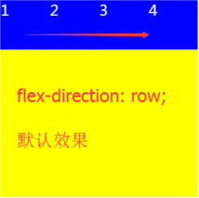

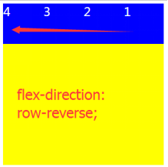

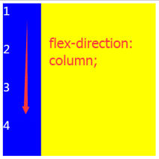

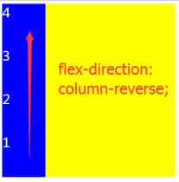

**② flex-wrap属性定义，如果一条轴线排不下，如何换行。**

            nowrap（默认）：不换行。当容器宽度不够时，每个项目会被挤压宽度；

            wrap： 换行，并且第一行在容器最上方；

            wrap-reverse： 换行，并且第一行在容器最下方。

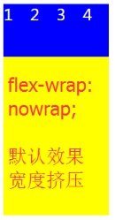

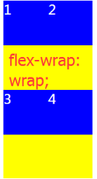

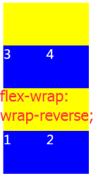

**④ justify-content属性定义了项目在主轴上的对齐方式。**

           >>> 此属性与主轴方向息息相关。

主轴方向为：row-起点在左边，row-reverse-起点在右边， column-起点在上边，column-reverse-起点在下边

           flex-start（默认值）： 项目位于主轴起点。

           flex-end：项目位于主轴终点。

           center： 居中

           space-between：两端对齐，项目之间的间隔都相等。(开头和最后的项目，与父容器边缘没有间隔)

           space-around：每个项目两侧的间隔相等。所以，项目之间的间隔比项目与边框的间隔大一倍。(开头和最后的项目，与父容器边缘有一定的间隔)

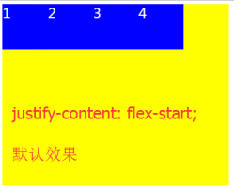

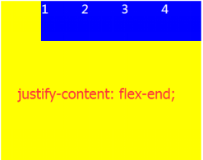

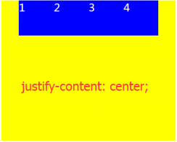

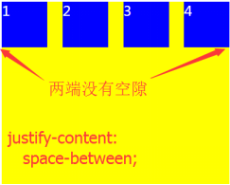

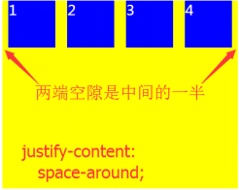

**⑤ align-items属性定义项目在交叉轴上如何对齐。**

            flex-start：交叉轴的起点对齐。

            flex-end：交叉轴的终点对齐。

            center：交叉轴的中点对齐。

            baseline: 项目的第一行文字的基线对齐。(文字的行高、字体大小会影响每行的基线)

            stretch（默认值）：如果项目未设置高度或设为auto，将占满整个容器的高度。

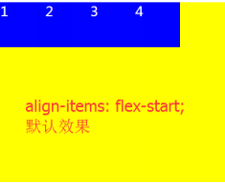

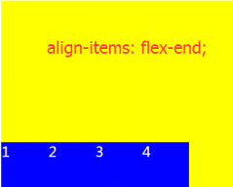

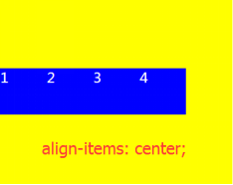

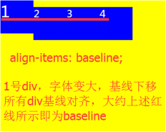

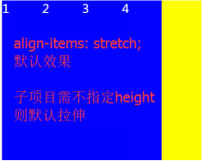

**⑥ align-content属性定义了多根轴线的对齐方式。如果项目只有一根轴线，该属性不起作用。**

 (当项目换为多行时，可使用align-content取代align-items)

           flex-start：与交叉轴的起点对齐。

           flex-end：与交叉轴的终点对齐。

           center：与交叉轴的中点对齐。

           space-between：与交叉轴两端对齐，轴线之间的间隔平均分布。

           space-around：每根轴线两侧的间隔都相等。所以，轴线之间的间隔比轴线与边框的间隔大一倍。

           stretch（默认值）：轴线占满整个交叉轴。

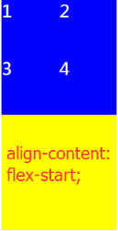

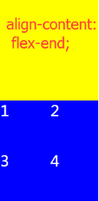

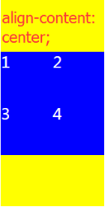

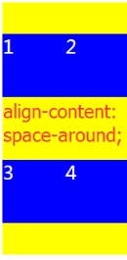

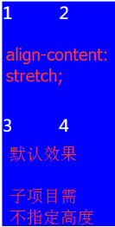

②  flex-grow属性定义项目的放大div比例

③ flex-shrink属性定义了项目的缩小div比例

④  flex-basis定义项目占据的主轴空间。(如果主轴为水平，则设置这个属性，相当于设置项目的宽度。 原width将会失效。)

⑤  flex属性是flex-grow, flex-shrink 和 flex-basis的简写，默认值为0 1 auto。后两个属性可选。